

Nome: _______________________________________________
Data: ________________________________________________

Lê o texto com muita atenção:

Sabem quem é a Pantera Cor-de-Rosa? É claro que sim.
Mas talvez não conheçam a prima dela, a pantera Cor-de-Laranja. Quem a conhece pensa que ela é muito valente e corajosa, mas é mentira porque não passa de uma medrosa. Querem ver?
Estava um lindo dia de sol e a Pantera Cor-de-Laranja foi passear pelo campo. A certa altura, olhou para o chão e viu uma figura desconhecida junto de si. O coração começou a bater, a bater descompassado.
- O que é isto? Quem me persegue? - perguntava ela, baixinho.
Como não via ninguém, ficava cada vez mais aflita, pensando que alguém lhe queria fazer mal. Apressou o passo mas aquela figura não a deixava em paz. Seguia-a e imitava tudo o que ela fazia.
Coberta de suores, com o pêlo eriçado e a tremer como varas verdes, a Pantera Cor-de-Laranja esticava as patas, mas logo a figura ficava mais alta, mais comprida. Se encolhia as patas, fazendo -se pequenina, ela encolhia também.
-Socorro! Socorro! Acudam que estou perdida! Um fantasma persegue-me e vai acabar comigo! -gritava, bem alto, a Pantera Cor-de-Laranja.
Foi então que a prima Pantera Cor-de-Rosa apareceu.
-Salva-me, prima, tem dó de mim -suplicou a Pantera Cor-de-Laranja.
-Calma, priminha querida! Não vês que isso a que tu chamas fantasma é a tua própria sombra? Envergonhada por ser tão ignorante e medrosa, a Pantera Cor-de-Laranja desatou a correr para bem longe.
Isabel Lamas, Era Uma Vez... E Outra... E Outra..., Impala Editores (adaptado)
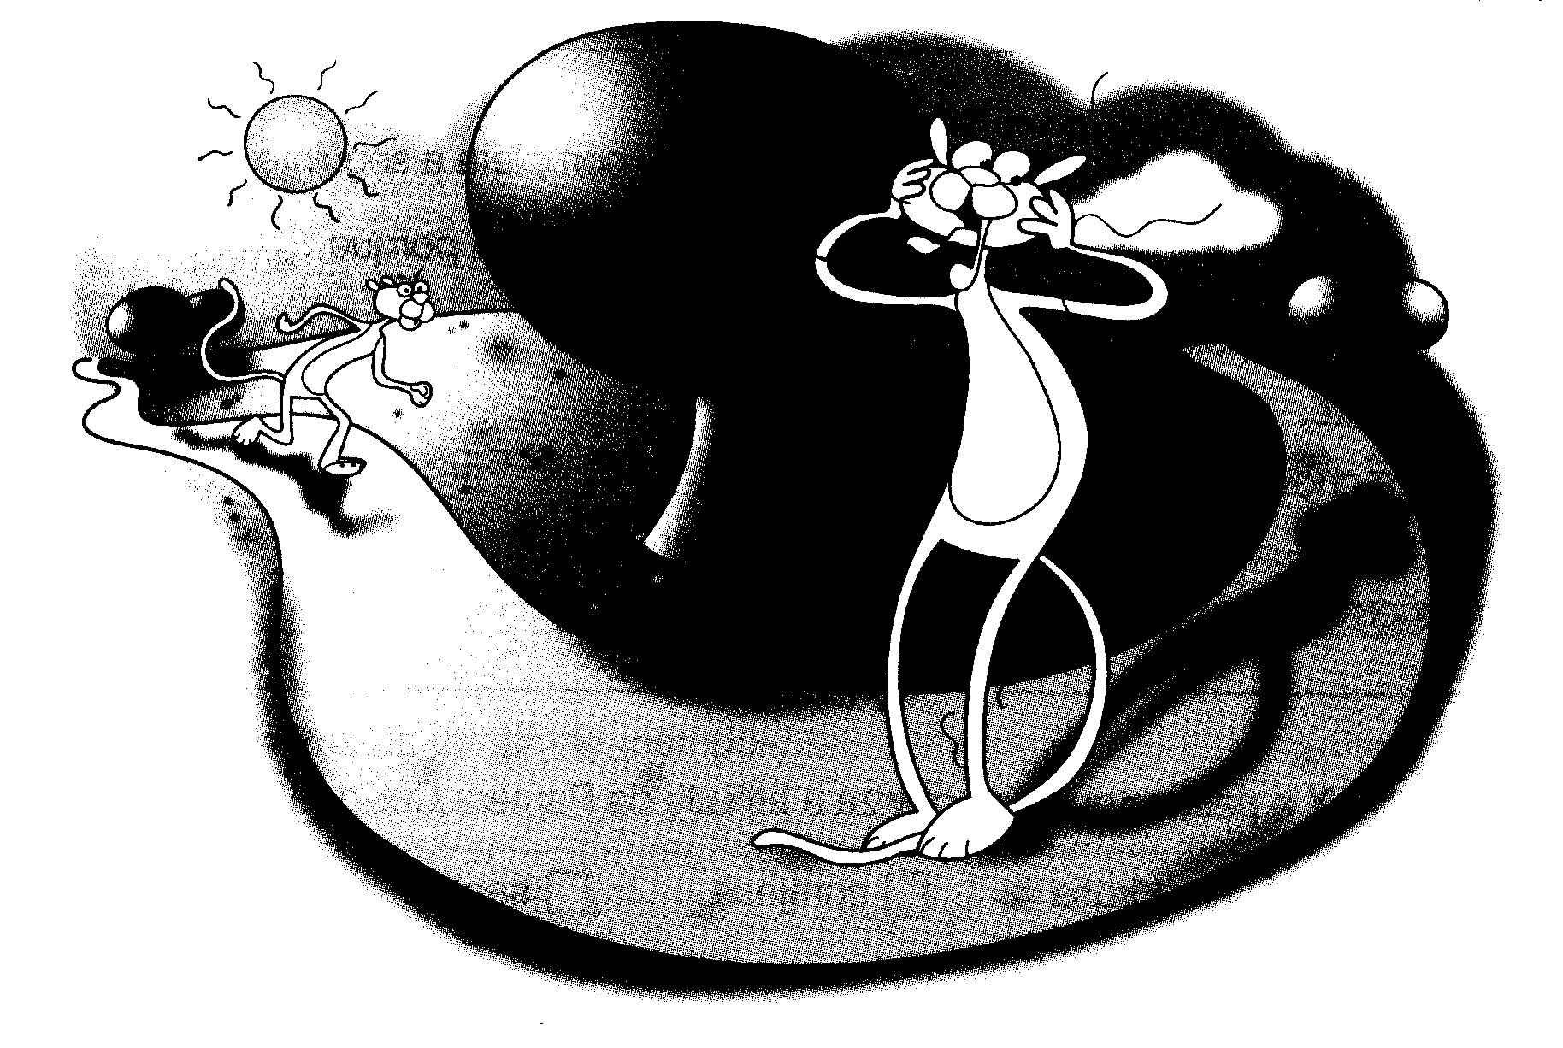


Responde ao que te é pedido sobre o texto que acabaste de ler.
- Quem são as personagens do texto?
_____________________________________________________________________
- Assinala com X a frase que, de acordo com o texto, completa a seguinte afirmação. Quando a Pantera Cor-de-Laranja viu no chão uma figura desconhecida...
escondeu-se atrás de uma árvore.
não ficou nada preocupada.
ficou muito assustada e perguntou quem a perseguia.
- Assinala com X a frase que tem o mesmo sentido do que a seguinte.
«Apressou o passo...»
Deu passos mais curtos.
Andou mais depressa.
Contou cada passo que dava.
- Transcreve do texto o que a Pantera disse quando viu uma figura que a seguia.

_____________________________________________________________________
_____________________________________________________________________
- Quem perseguia a Pantera?

_____________________________________________________________________
_____________________________________________________________________
- Assinala com X a frase que, de acordo com o texto, completa a seguinte afirmação.
A Pantera Cor-de-Laranja viu a sua sombra porque...
estava um lindo dia de sol.
era de noite.
estava a chover.
- Quem socorreu a Pantera Cor-de-Laranja?
_____________________________________________________________________
- Assinala com X a palavra que caracteriza a atitude da Pantera Cor-de-Laranja.
valente medrosa corajosa sábia

Responde ao que te é pedido.

- Assinala com X o grupo em que todas as palavras têm acento circunflexo.

Amélia | Gastão | Libânio
Tomé | João | Vicência
Tomás | melão | Venâncio

- Coloca o respectivo sinal gráfico nas seguintes palavras.
coraçao pelo mae dúzia leao
- Escreve a seguinte frase no plural.
A pantera estava em grande aflição.
_____________________________________________________________________
- Organiza uma frase com as seguintes palavras e escreve-a.
Pantera A teve sua medo Cor-de-Laranja da sombra
_____________________________________________________________________
- Assinala com X o nome do sinal de pontuação que usaste no final da frase.
vírgula ponto ponto e vírgula dois pontos

- Assinala com X o grupo em que todas as palavras são nomes comuns.

Isabel | Setúbal | pantera
prima | Tomás | sombra
figura | António | coração

- Volta a escrever a frase seguinte, substituindo a palavra destacada pelo seu antónimo.
A Pantera era medrosa.
_____________________________________________________________________
- Escreve três palavras da família de «campo».
_____________________________________________________________________
Vais escrever um texto. Para isso segue as seguintes instruções:

- Respeita o que te é pedido;
- Faz um rascunho do teu texto numa folha à parte;
- Escreve um mínimo de 15 linhas;
- Lê o teu texto e corrige o que achares que deve ser corrigido;
- Dá um título ao teu texto.
- Copia tudo para aqui, com letra bem legível;
- Se te enganares, risca e escreve de novo.
Bom trabalho!

Escreve um texto a contar como foram as tuas férias de Verão.
______________________________________________
_____________________________________________________________________
_____________________________________________________________________
_____________________________________________________________________
_____________________________________________________________________
_____________________________________________________________________
_____________________________________________________________________
_____________________________________________________________________
_____________________________________________________________________
_____________________________________________________________________
_____________________________________________________________________
_____________________________________________________________________
_____________________________________________________________________
_____________________________________________________________________
_____________________________________________________________________
_________________________________________________________________

